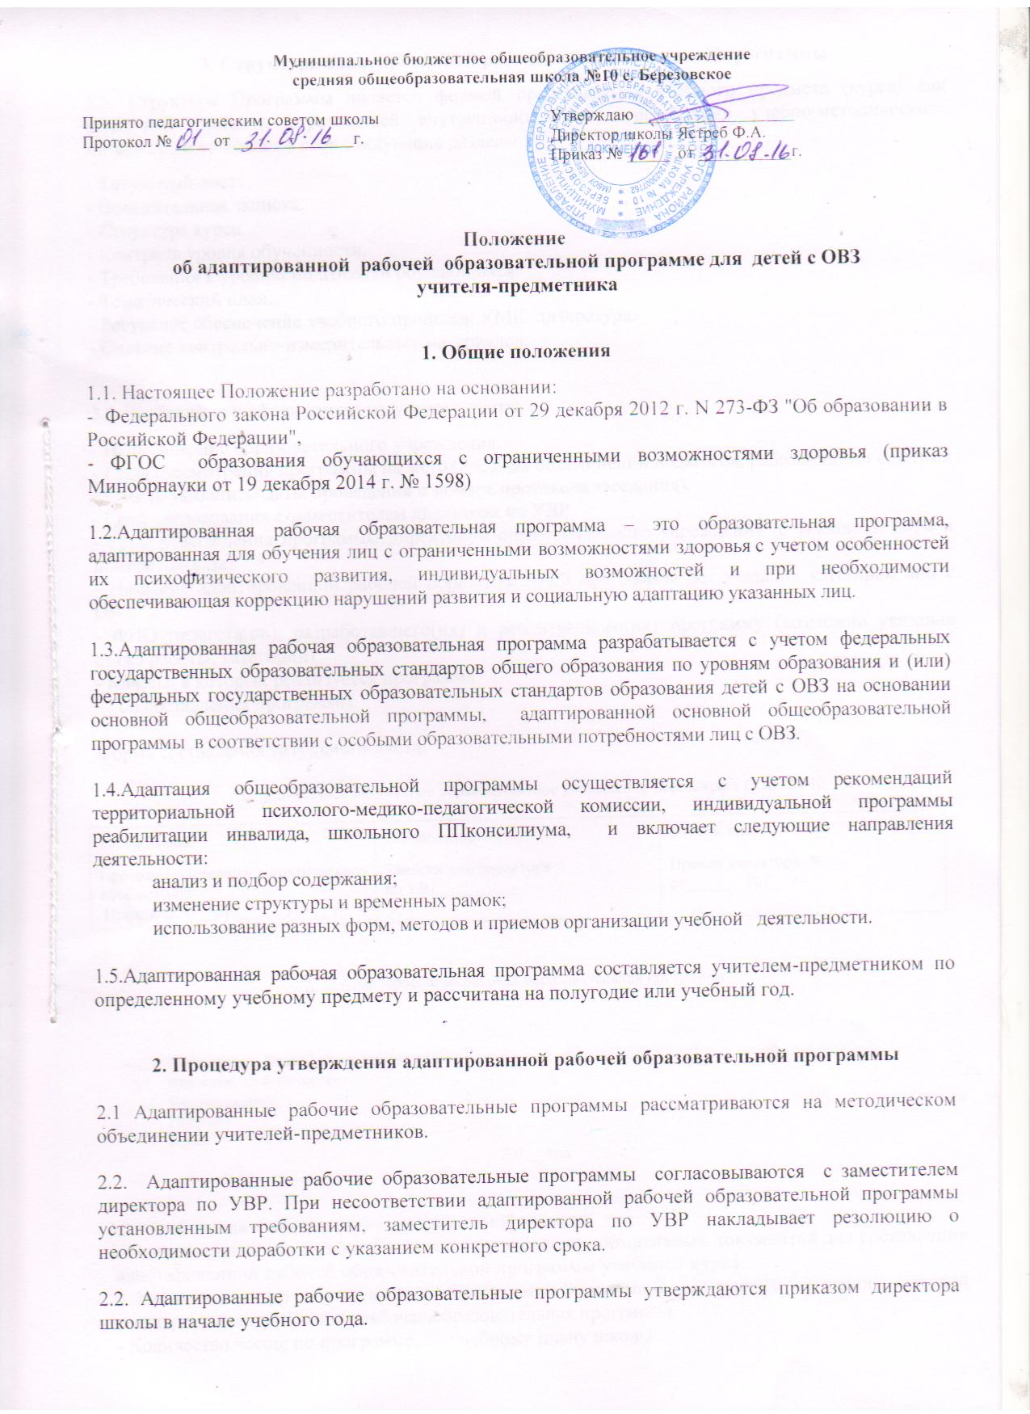

3. Структура адаптированной рабочей образовательной программы
3.1. Структура Программы является формой представления учебного предмета (курса) как целостной системы, отражающей внутреннюю логику организации учебно-методического материала, и включает в себя следующие разделы:
- Титульный лист.
- Пояснительная записка.
- Структура курса.
- Контроль уровня обученности.
- Требования к уровню подготовки обучающихся.
- Тематический план.
- Ресурсное обеспечение учебного процесса: УМК, литература.
- Система контрольно-измерительных материалов.

3.2. Требования к оформлению титульного листа:
- Наименование образовательного учреждения.
- Гриф рассмотрения программы на методическом объединении педагогов, работающими с детьми с ОВЗ (с указанием даты проведения и номера протокола заседания).
- Гриф согласования с заместителем директора по УВР.
- Гриф утверждения программы директором образовательного учреждения (с указанием даты и номера приказа).
- Название адаптированной рабочей образовательной программы без указания категории лиц с ОВЗ.
- ФИО педагога(ов), разработавшего(их) и реализующего(их) программу (возможно указание стажа работы, категории)
- Классы, в которых реализуется программа.
- Год составления программы.

Форма составления титульного листа:

Муниципальное бюджетное образовательное учреждение Березовская СОШ № 10

Рассмотрено:  Протокол заседания методического объединения  Протокол № __от ______201__ г | Согласовано:  Заместитель директора  по УВР___________ | Утверждено  Приказ директора №___  от_______201__ г

Адаптированная рабочая образовательная программа

Составитель /Разработчик программы
Фамилия, имя, отчество
Квалификация
Предмет
Класс
201__ год

3.3. Требования к оформлению пояснительной записки:
- Пояснительная записка начинается с перечисления нормативных документов для составления адаптированной рабочей образовательной программы учебного курса.
- Название, автор и год издания программы (примерной, авторской), на основе которой составлена адаптированная рабочая образовательная программа.
- Количество часов: по программе, по учебному плану школы.
- Краткая психолого-педагогическая характеристика детей с ОВЗ, с описанием особенностей их психофизического развития.
- Содержание учебного предмета, курса; подробное обоснование о внесенных изменениях в используемую программу с учётом психофизических особенностей детей с ОВЗ (все изменения необходимо прописать в виде текста или таблицы, обосновать варьирование, если имеет место перераспределение количества часов, отводимых на изучение определенных разделов и тем, изменение последовательности изучения тем и др.).
- Цели и задачи адаптированной рабочей образовательной программы.

3.4. Структура курса включает название тем (глав), количество отводимых на них часов, базовые учебные действия.
Структура курса составляется в виде таблицы и включает следующие обязательные столбцы: раздел, количество часов по общеобразовательной программе, количество часов по адаптированной программе, базовые учебные действия. В столбце базовые учебные действия описываются формирование личностных, коммуникативных, регулятивных, познавательных учебных действий.

Форма составления структуры курса:

№  п/п | Раздел | Количество  часов по общеобразовательной программе | Количество часов по адаптированной программе | Базовые учебные действия

3.5. Контроль уровня обученности включает в себя перечень контрольных и практических работ.

3.6. В требованиях, к уровню подготовки обучающихся следует отразить предметный результат: «Ученик научится» (обязательный минимум содержания).

3.7. Требования к оформлению сетки тематического плана:
Тематический план составляется в виде таблицы и включает следующие обязательные столбцы: номер урока, дата, тема урока, количество часов. Учитель вправе добавить в тематическое планирование дополнительную информацию, учитывая специфику предмета (применение ИКТ, виды и формы работ, др.).

Форма составления сетки тематического плана:

№ | Дата | Тема урока | Часы
 |  |  | Всего | Теория | Практика

3.8. Ресурсное обеспечение учебного процесса: УМК, литература включает в себя писание учебно-методического и материально-технического обеспечения образовательного процесса; дидактического материала коррекционно-развивающего характера.

3.9. Система контрольно-измерительных материалов включает в себя тестовые материалы, тексты контрольных работ, вопросы для промежуточной и итоговой аттестации.

4. Заключительные положения
4.1. Адаптированные рабочие образовательные программы находятся в кабинете учителя-предметника.
4.2. Все изменения, дополнения, вносимые педагогом в Программу в течение учебного года, должны быть согласованы с заместителем директора по УВР и утверждены директором школы.

